**INSTALASI DAN KONFIGURASI WEB SERVER**

**DOSEN PENGAMPU : ABU SALAM,M.Kom**

**MATA KULIAH : PEMROGRAMAN WEB**



DISUSUN OLEH :

YUNIA NUR ANISA

A12.2018.0696

A12.6401U

**PROGRAM STUDI SISTEM INFORMASI**

**FAKULTAS ILMU KOMPUTER**

**UNIVERSITAS DIAN NUSWANTORO**

**SEMARANG**

**INSTALASI DAN KONFIGURASI WEB SERVER**

Langkah – langkahnya sebagai berikut :

1. Download Apache, PHP, MySQL, phpMyAdmin dan Visual C++

* Download Apache for Windows:  <https://www.apachelounge.com/download/>
* Download PHP 7 for Windows (select ‘Thread Safe’): [http://windows.php.net/qa/](https://miloserdov.org/?goto=425)
* Download MySQL for Windows (select ZIP Archive): [http://dev.mysql.com/downloads/mysql/](https://miloserdov.org/?goto=426)
* Download phpMyAdmin:  <https://www.phpmyadmin.net/>
* Download the latest Visual C++ Redistributable for Visual Studio 2015-2019: (direct link to download the [64-bit](https://aka.ms/vs/16/release/VC_redist.x64.exe) version, a direct link to the download of the [32-bit](https://aka.ms/vs/16/release/VC_redist.x86.exe) version).

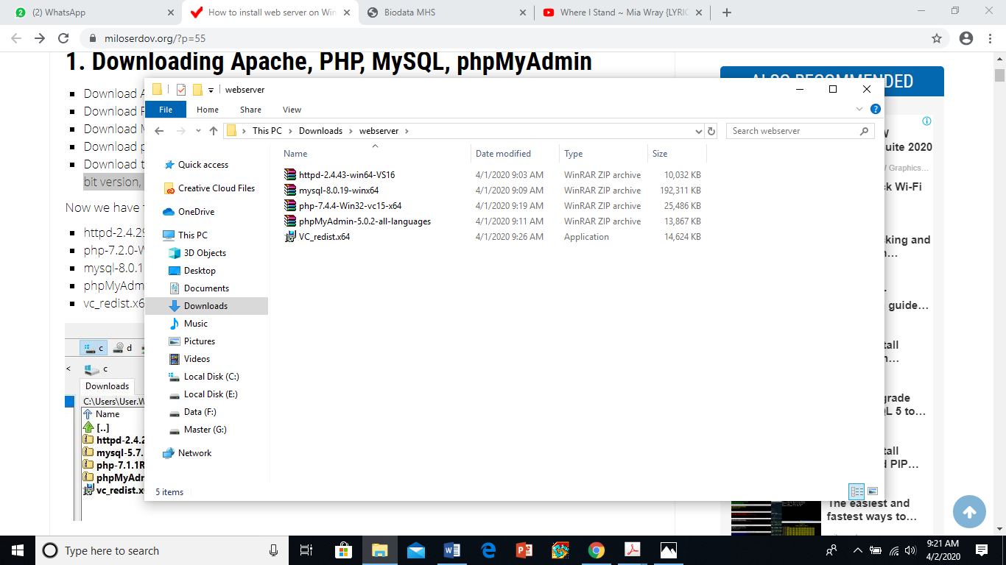

1. Instal Visual C++ yang telah di download

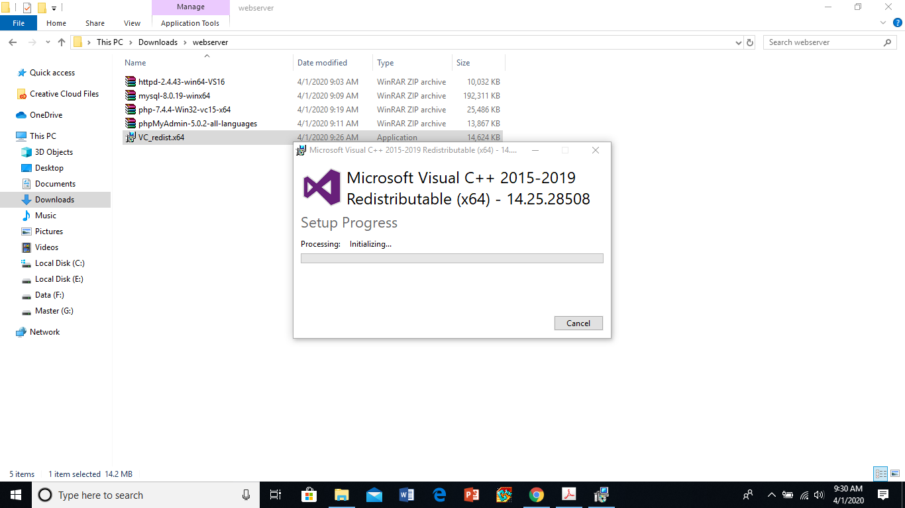

1. Buat folder yang akan diperlukan nantinya

Pada drive C buat direktori Server, di dalamnya buat direktori bin (instal Apache, PHP, dan MySQL di sana) dan direktori data (website dan database akan berlokasi di sana).

Di direktori data buat dua folder:

1) DB (database akan disimpan di sini)

2) htdocs (website akan disimpan di sini)

Atau dapat dilihat seperti urutan folder sebagai berikut :

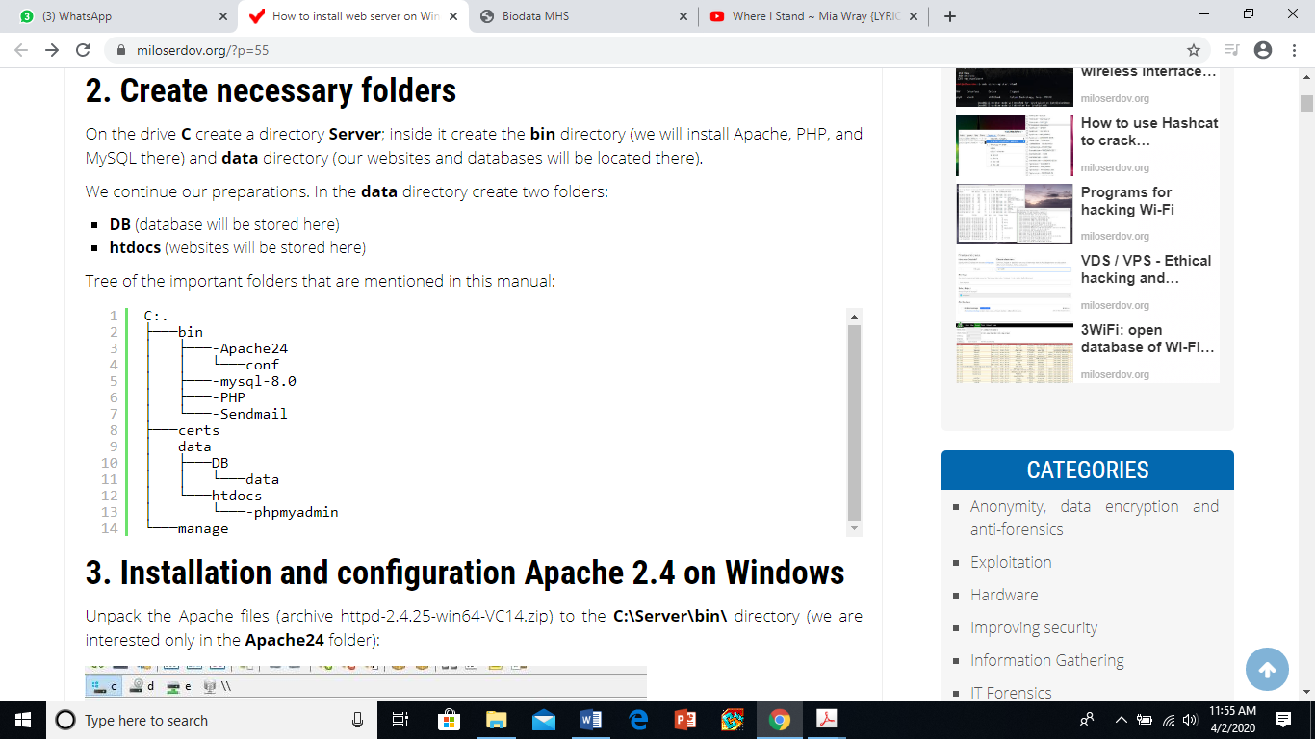

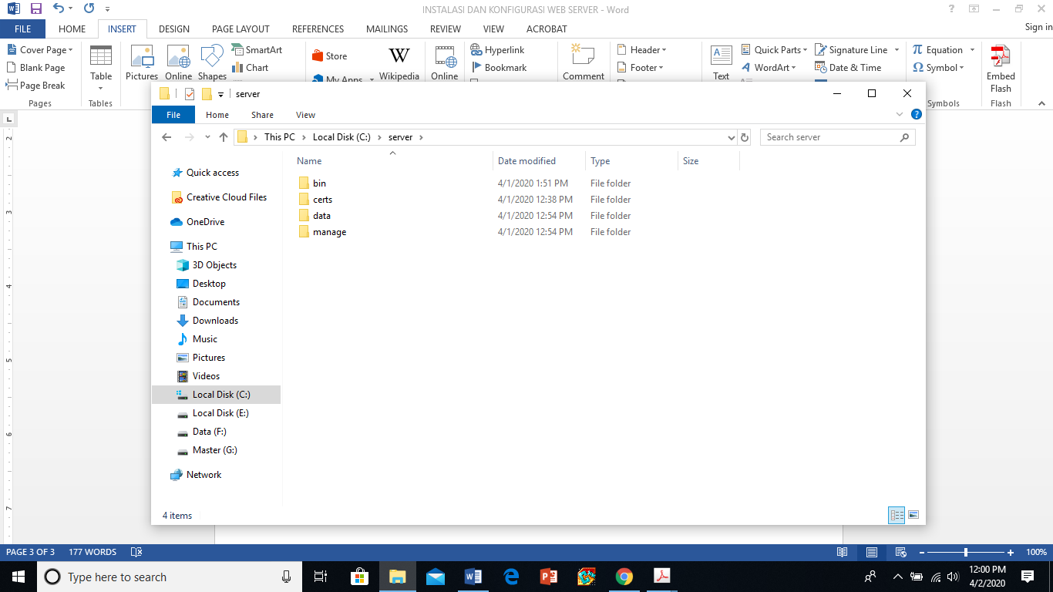

1. Lakukan Instalasi dan Configuration Apache pada Windows

Ekstrak zip apache 2.4 yang sudah didownload ke c:\Server\bin\Apache24\conf\, lalu edit file httpd.config dan simpan sebagai berikut:

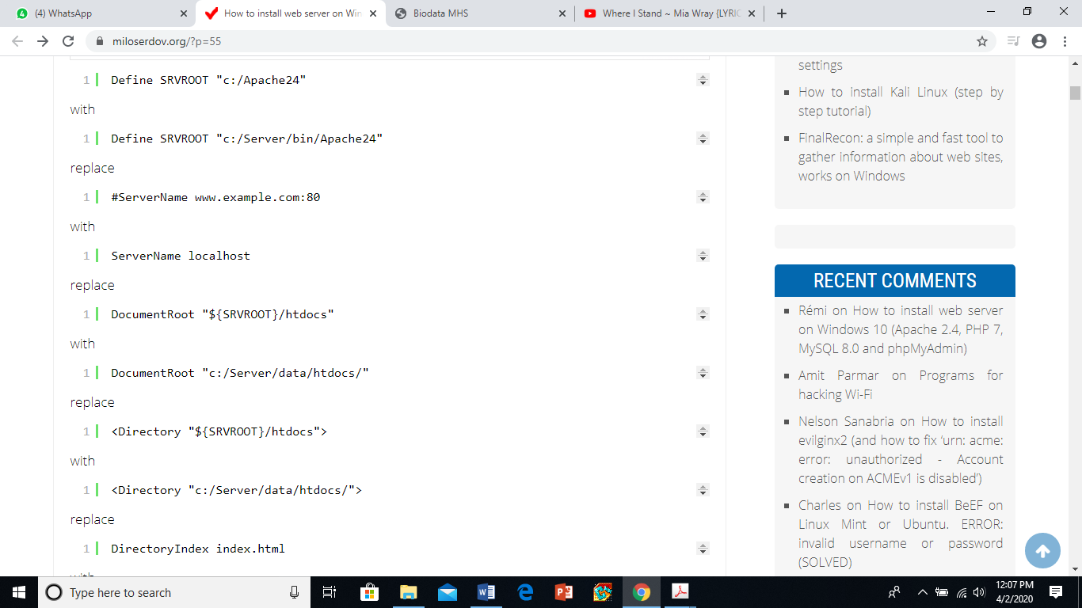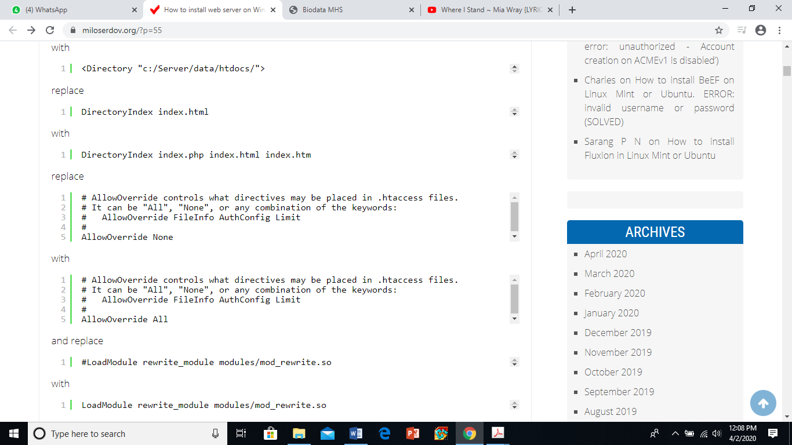

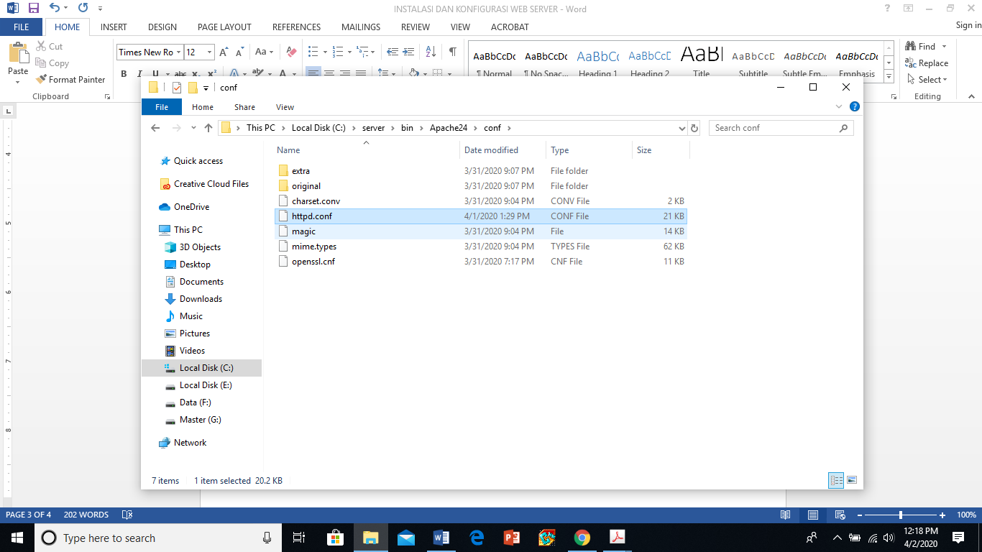

Jika sudah, buka Command Prompt/Powershell (run as admin) dan jalankan seperti langkah dibawah :

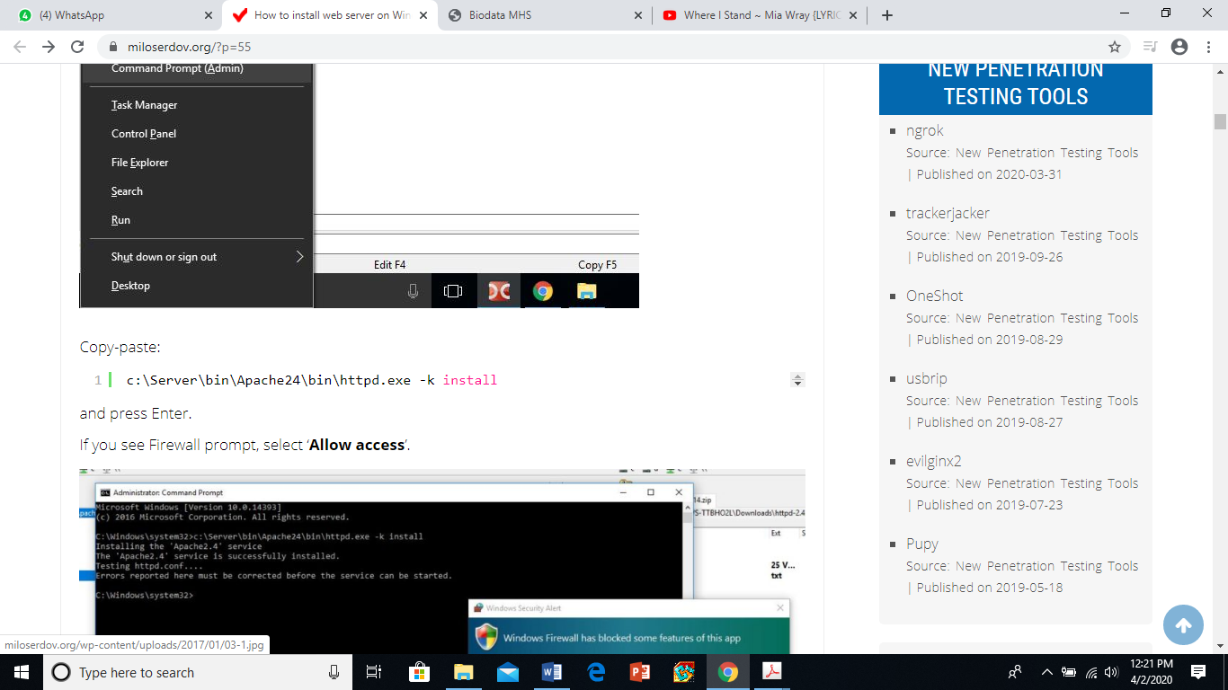

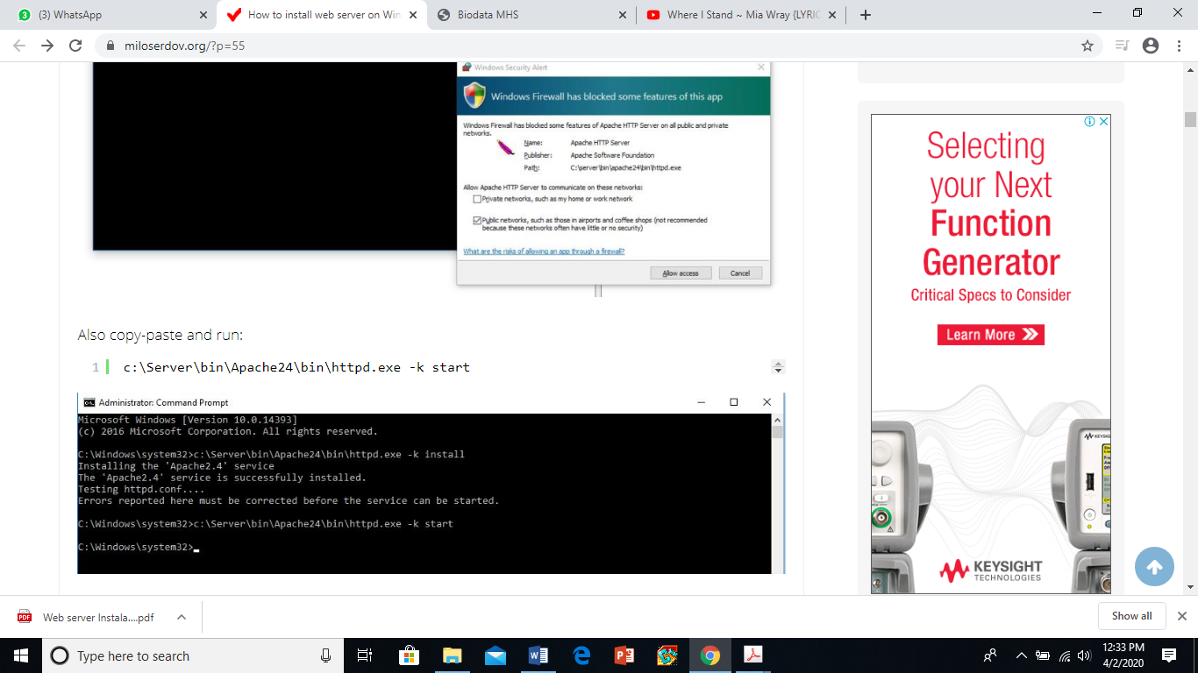

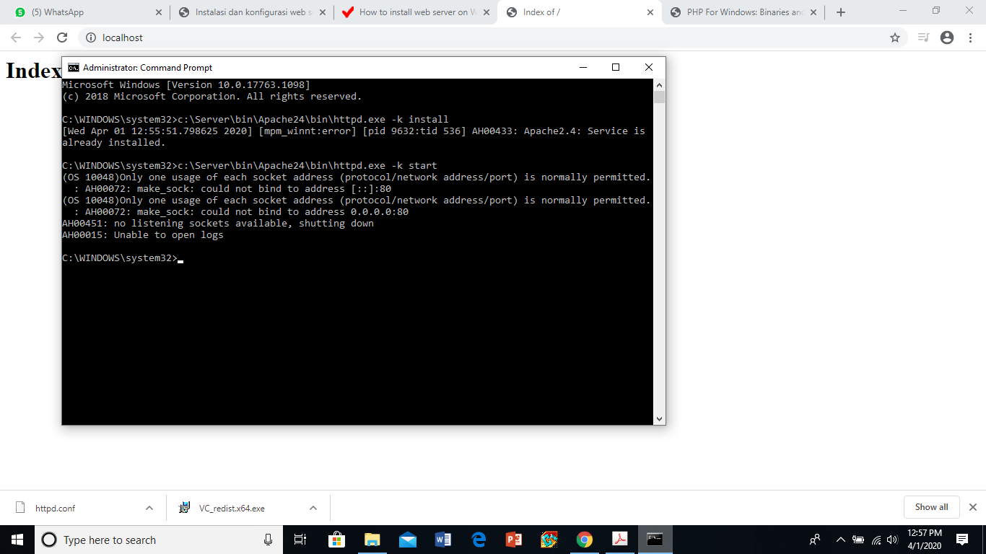

Setelah itu ketik link <http://localhost/> pada browser dan akan muncul seperti gambar dibawah. Jika yang muncul sama itu berarti sudah berhasil terinstal.

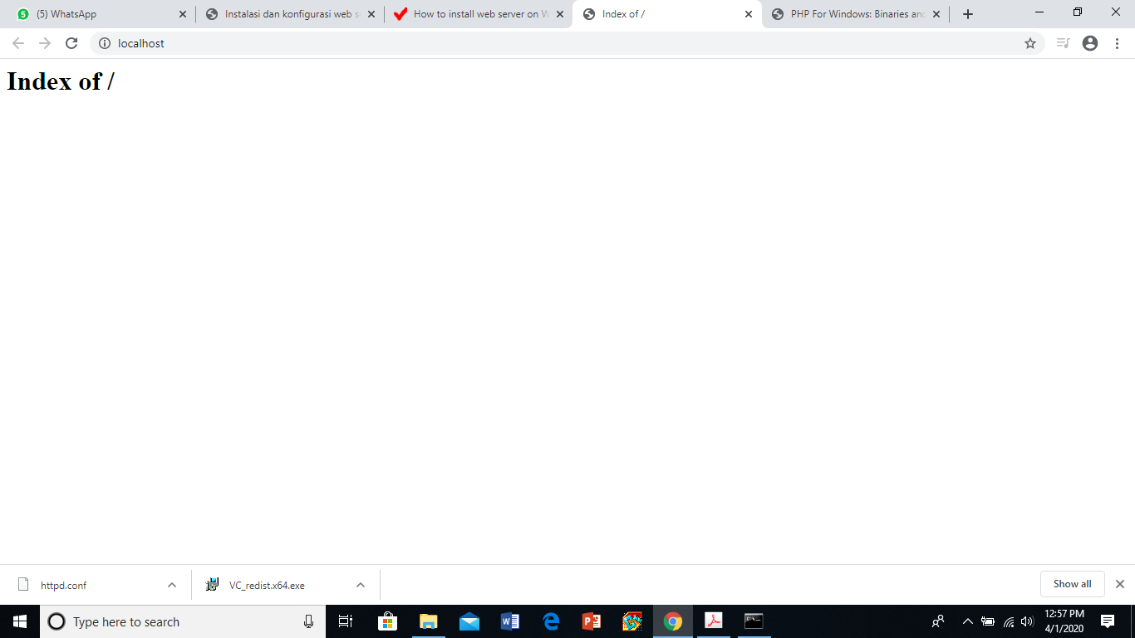

1. Instal and configuration MySQL 8.0 pada Windows

Ekstrak MySQL .zip ke dalam directory c:\Server\bin. Rename folder menjadi mysql 8.0. Lalu bulatlah file my.ini dengan isi sebagai berikut.

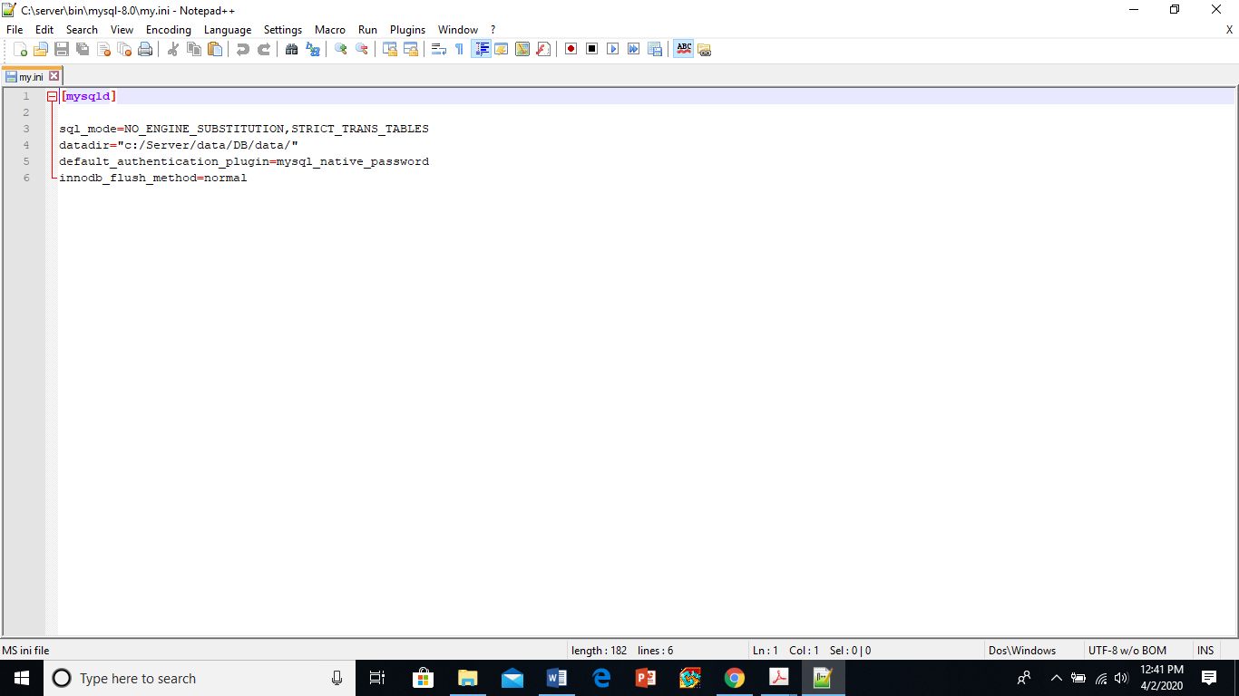

Kemudian install MySQL melalui command prompt seperti dibawah :

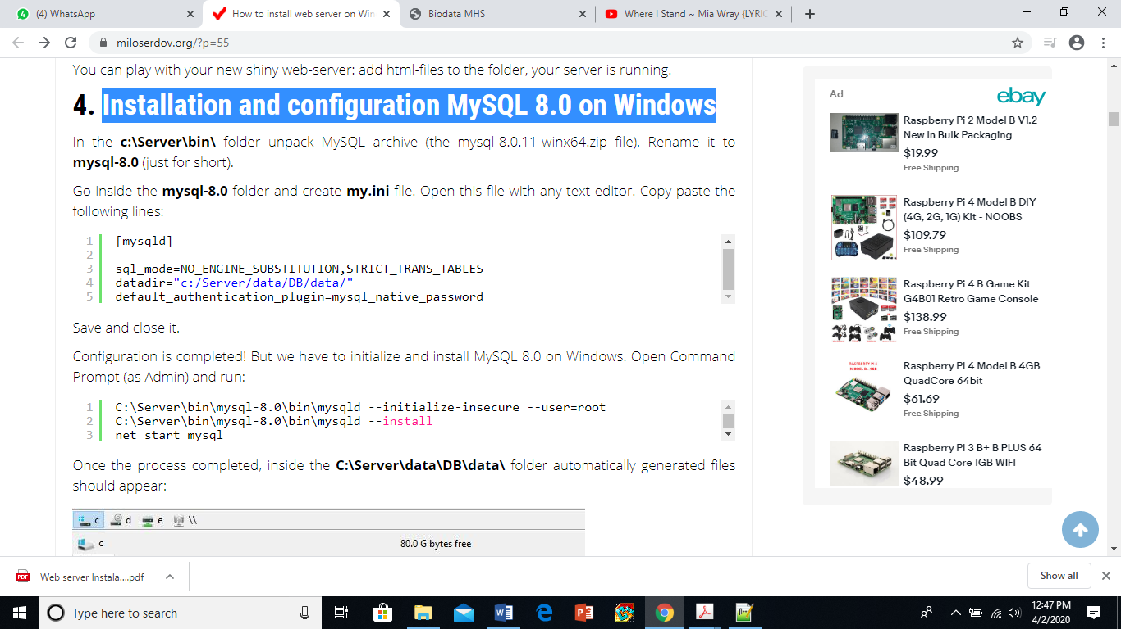

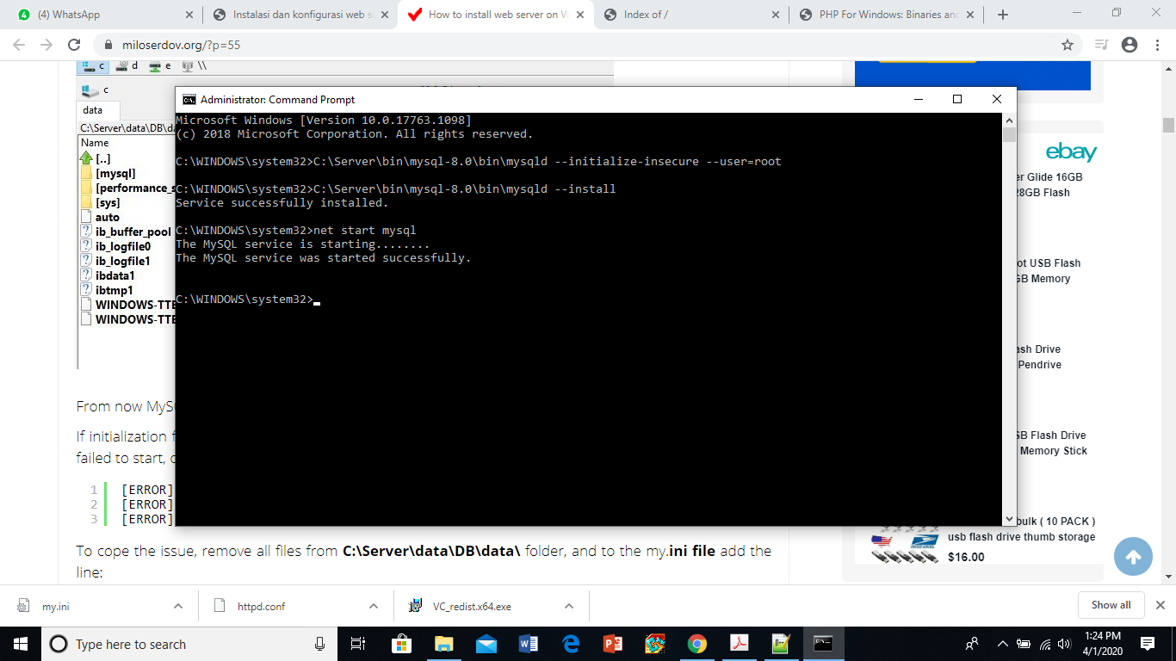

Jika sudah buka C:\server\data\DB\data akan muncul beberapa file secara otomatis.

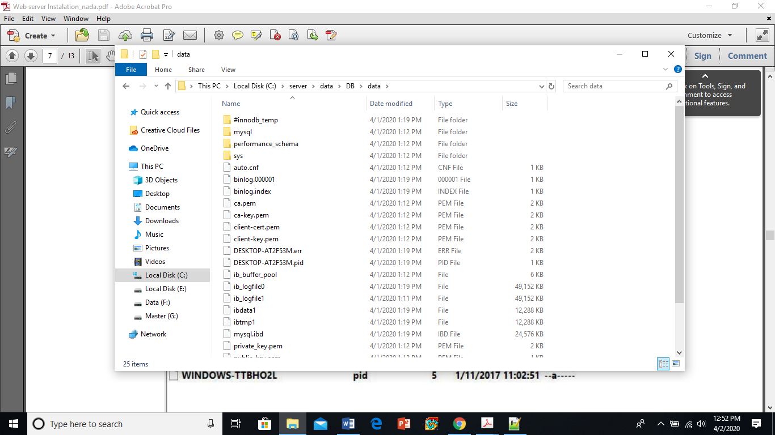

1. Instal PHP 7 pada Windows

Buat folder PHP di dalam c:\Server\bin\ dan extract semua content PHP yang sudah di download diawal. Buka kembali file httpd.config dan tambahkan 3 line text di bagian paling bawah seperti berikut :

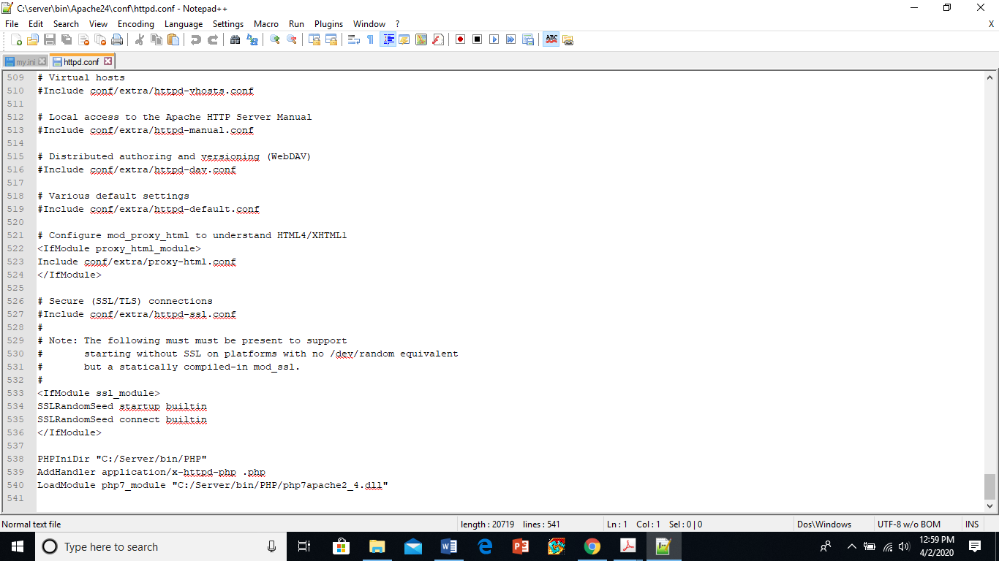

Lalu restart Apache sebagai berikut.

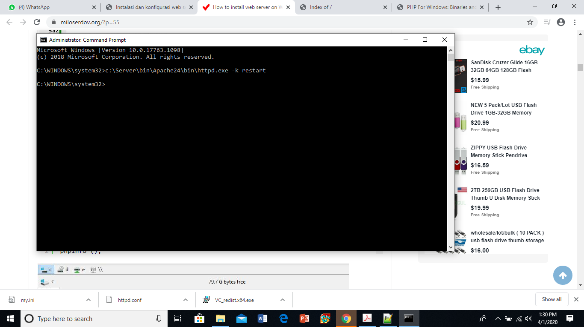

Kemudian buat file i.php disimpan c:\Server\data\htdocs\ dengan isi :

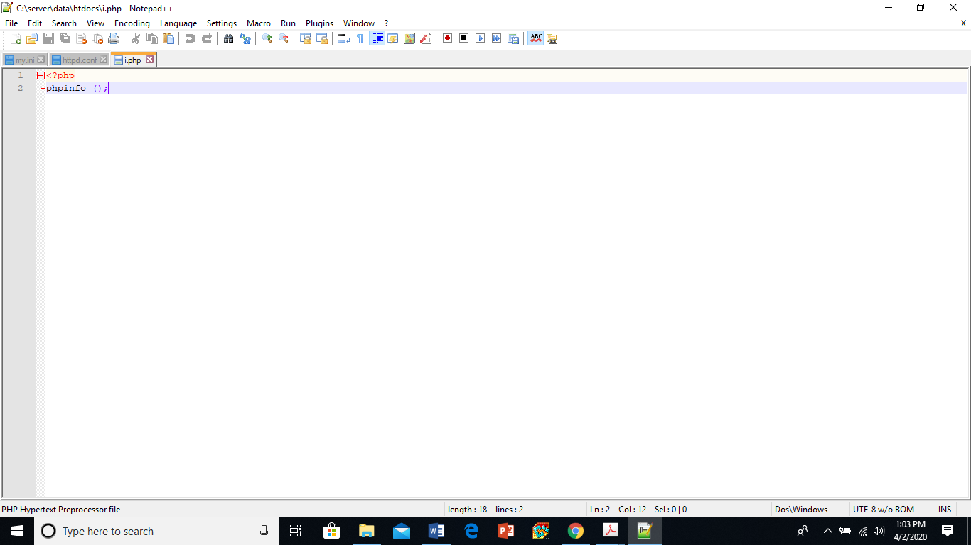

Setelah itu buka browser dan ketik <http://localhost/i.php> dan akan muncul seperti berikut.

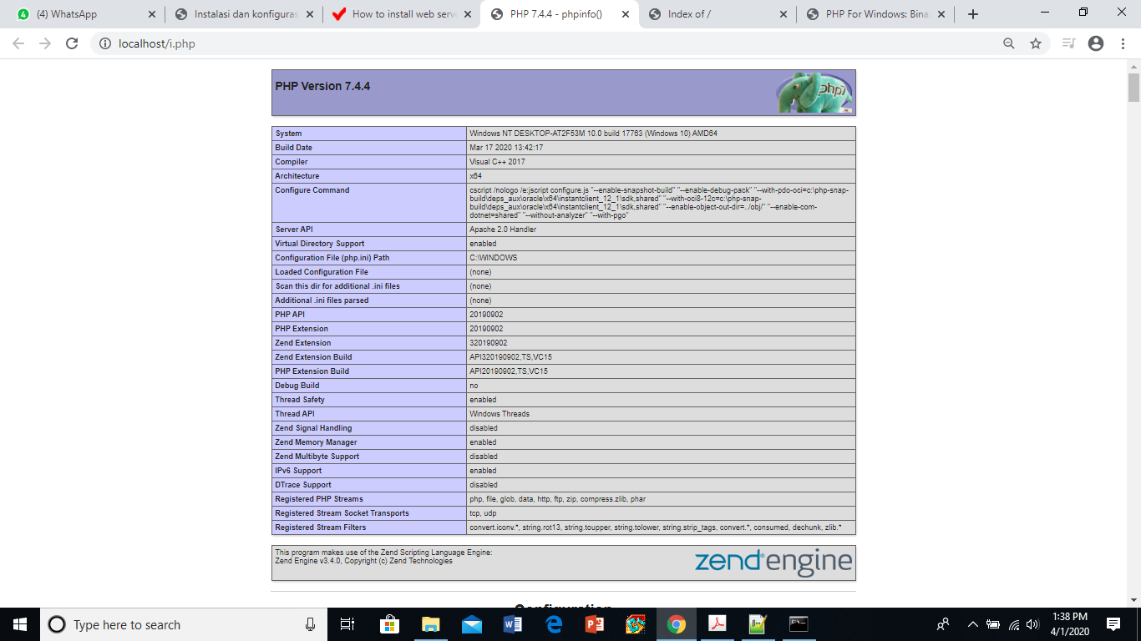

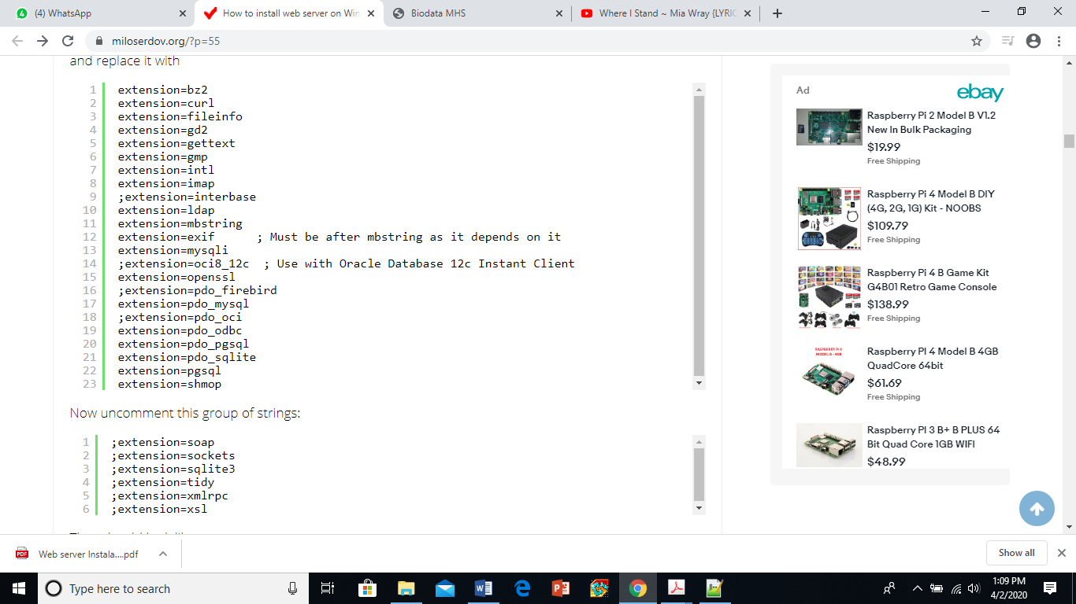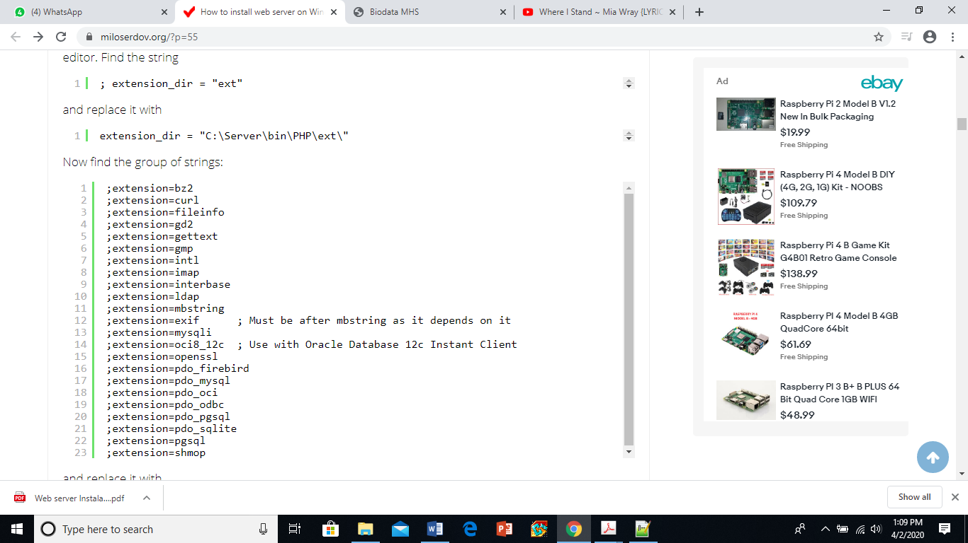Pada C:\Server\bin\PHP\ terdapat file php.ini-development, rename file tersebut menjadi php.ini dan edit seperti :

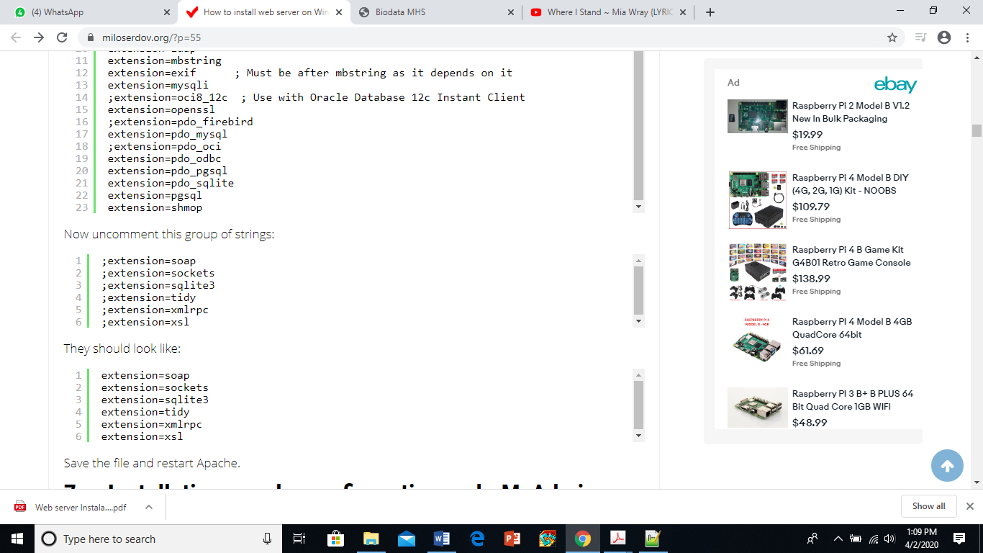

Save file tersebut dan restart Apache

1. Instal dan Configuration phpMyAdmin pada Windows

Pada c:\Server\data\htdocs\ copy semua content yang ada didalam phpMyAdmin-5.0.2-all-languages.zip. dan rename folder phpMyAdmin-5.0.2-all-languages menjadi phpmyadmin. Buat file config.inc.php dengan isi :

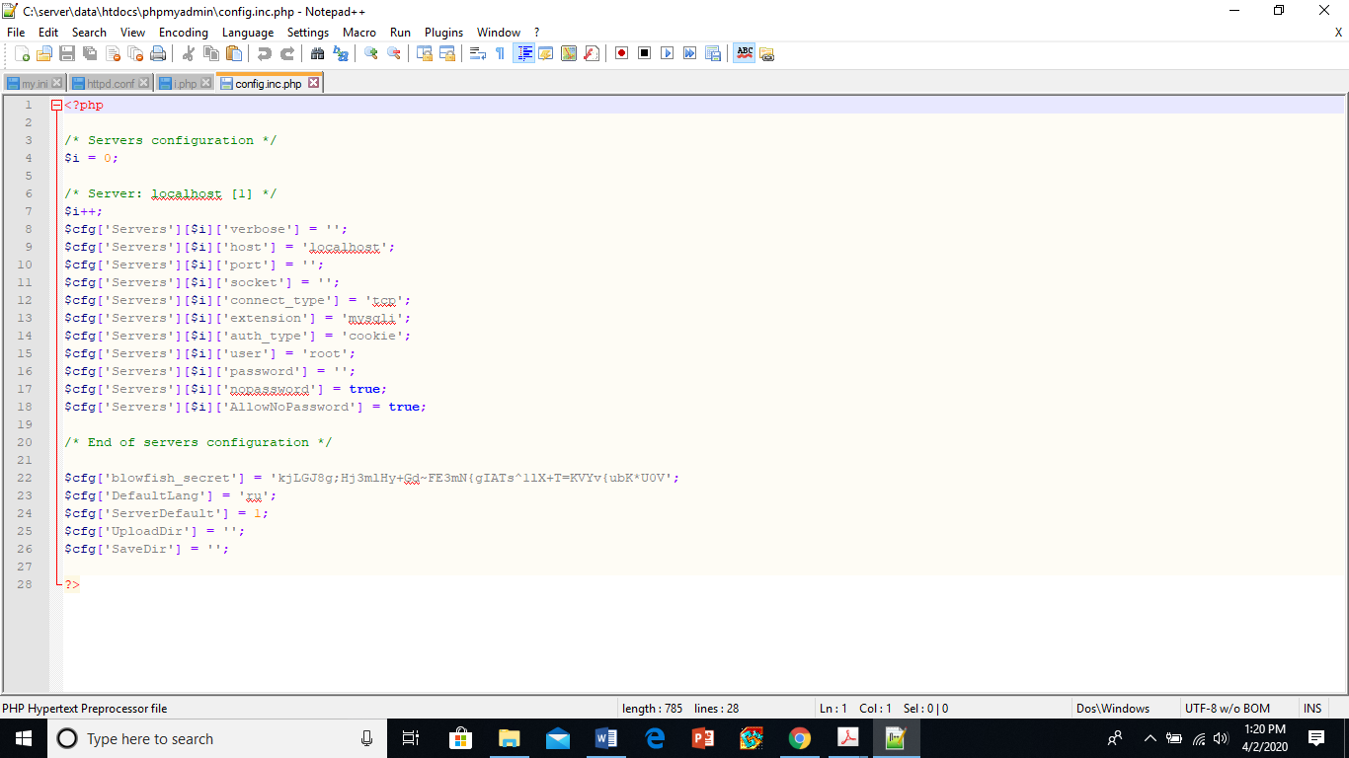

Simpan dan tutup. Kemudian buka browser ketik <http://localhost/phpmyadmin/> dan akan muncul sebagai berikut.

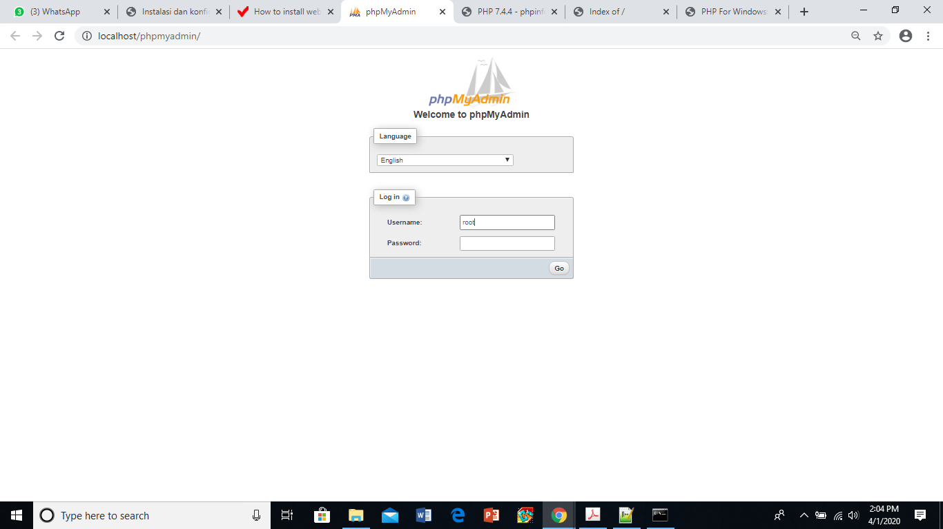

Login dengan username root dan password tidak diisi kemudian klik “Go” dan muncul tampilan seperti :

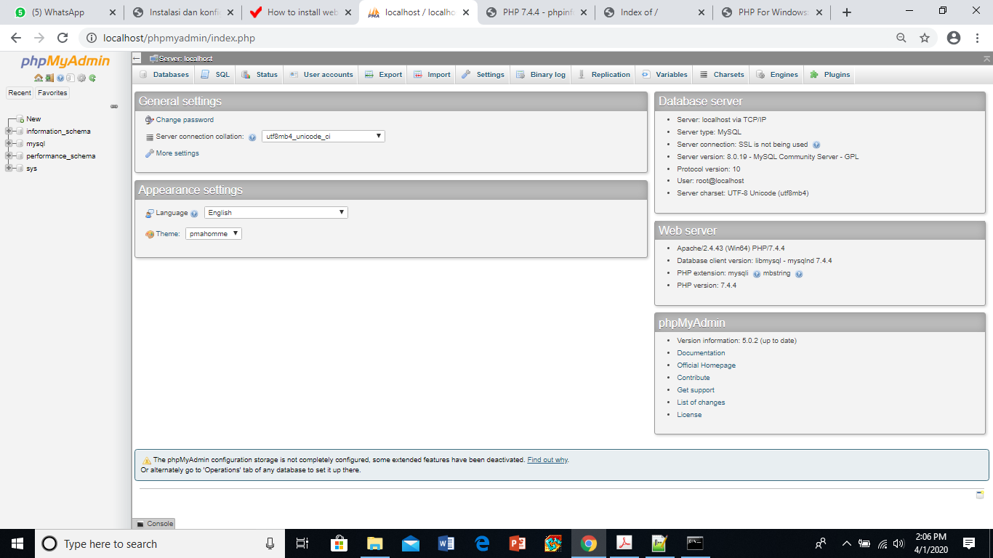

phpMyAdmin telah terinstal dan siap digunakan.

1. Menambah folder PHP ke System Path Windows

Menambahkan folder PHP ke system path agar tidak muncul eror setiap menjalankan Apache. Dapat dilakukan dengan cara sebagai berikut:

* Ketik pada widows search “edit the system environment variable” dan buka.

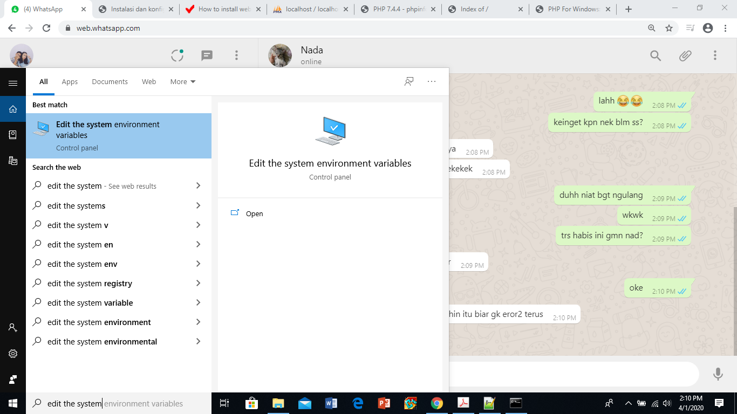

* Kemudian klik “environment variable”

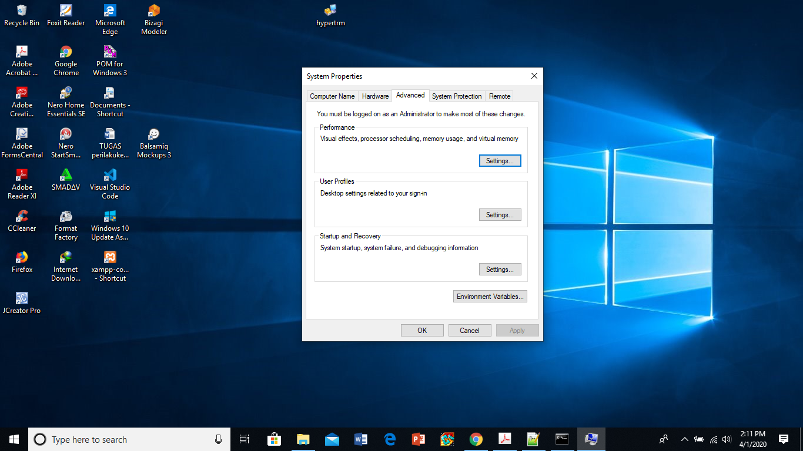

* Pada System Variable klik path lalu klik edit

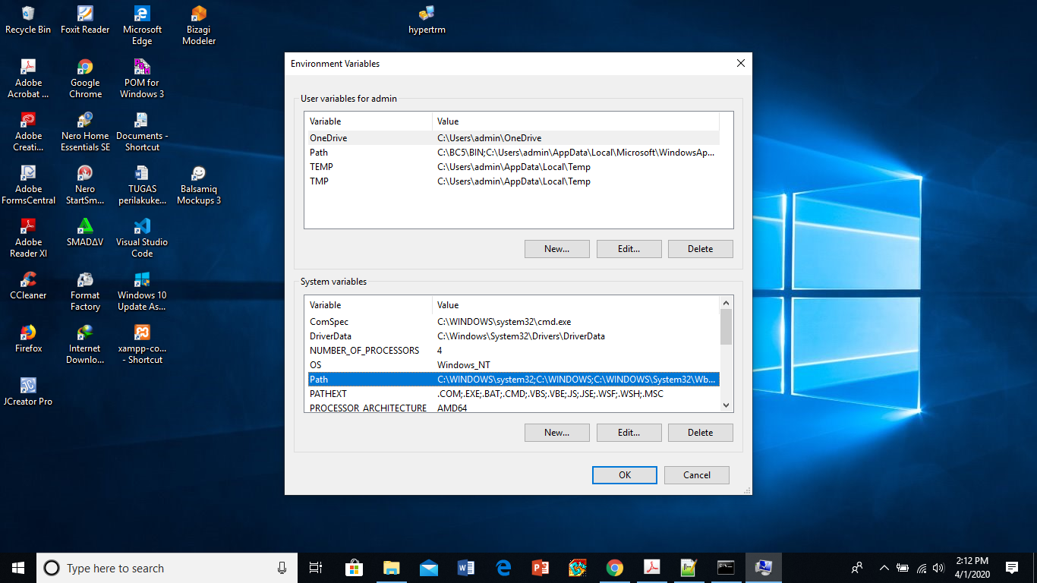

* Klik new lalu ketik C:\Server\bin\PHP\. Pindahkan record yang dibuat ke urutan paling atas dengan move up, lalu OK.

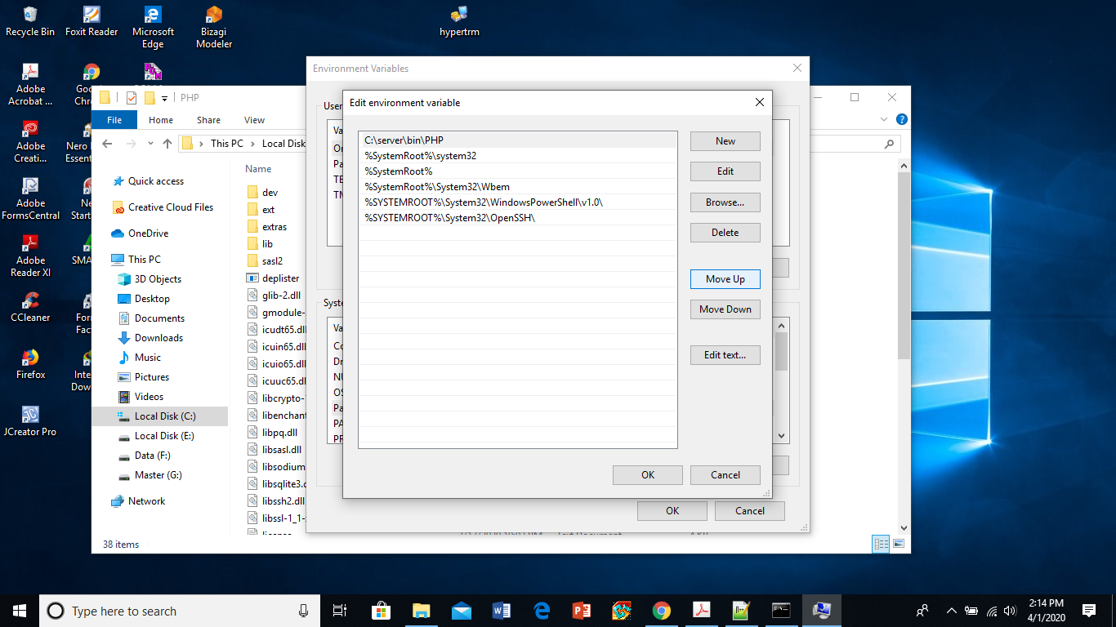

Sumber referensi dari website : <https://miloserdov.org/?p=55>